*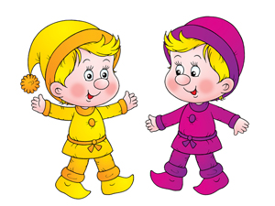Задание 1.*

Цель: учить ребенка совершать действия руками (раскрывать ладони, широко разводя пальцы) в соответствии со стихотворным текстом.

Взрослый произносит слова:

Поехали - поехали,

Поехали - поехали,

С орехами, с орехами,

К зайчику за мячиком,

За мячиком твоим,

Круглым и большим,

Вот каким! (показ руками)

К дедушке за репкой,

Желтой, большой,

Вот какой!

(Взрослый разводит руки ребенка в стороны, показывая размеры репки и раскрывает его ладони).

*Задание 2.*

Цель: учить продолжительному ротовому выдоху.

Игра «Бабочка, лети». Взрослый показывает ребенку бабочку, вырезанную из цветной бумаги, закрепленную по центру ниткой, дует на нее. Бабочка «летает». Игра сопровождается стихотворным текстом:

Бабочка летала,

Над Вовочкой порхала.

Вова не боится –

Бабочка садится.

Взрослый «сажает» бабочку на руку ребенка, побуждая малыша подуть на нее.

*Задание 3.*

Два колокольчика находятся на расстоянии 1—1,5 м друг от друга (в поле зрения ребенка). Взрослый попеременно звенит в колокольчики, предлагая ребенку повернуться к звучащему предмету.

Цель: учить ребенка определять направление звука.

Варианты.

·         «Где же, где же колокольчик?»

Взрослый произносит стихотворную фразу, сопровождая ее демонстрационными действиями:

- Где же, где же колокольчик? (Показывает колокольчик и прячет его в коробочку).

- Нет-нет, нет-нет. (Покачивает головой, побуждая ребенка к аналогичным действиям).

- Где же, где же колокольчик? (Вынимает колокольчик из другой коробочки).

- Вот-вот, вот-вот. (Звенит в колокольчик, побуждая малыша к аналогичным действиям рукой).

·         Использование погремушек, звуковых коробочек.